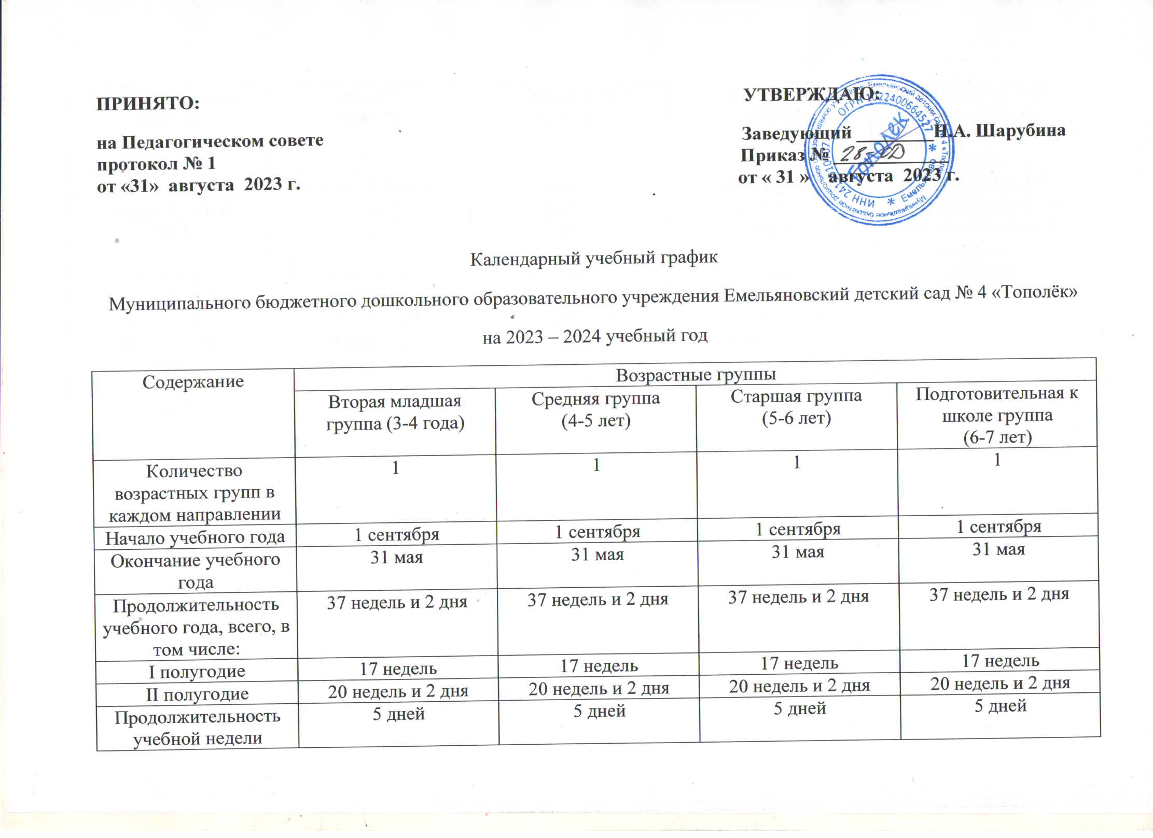
Объем недельной образовательной нагрузки (ООД), в том числе: | 2 часа 30 минут  10 ООД | 3 часа 20 минут  10 ООД | 5 часов  12 ООД | 6 часов 30 минут  13 ООД
На I-ю половину дня | 2 часа 30 минут | 3 часа | 4 часа 10 минут | 5 часов
На II-ю половину дня | ---- | 20 минут | 50 минут | 1 час 30 минут
Физическая культура на воздухе | 1 раз | 1 раз | 1 раз | 1 раз
Праздничные дни | 4-6 ноября;  с 30.12.2023 г. по 08.01.2024 г.;  23 февраля;  8 марта;  1 мая;  9 мая | 4-6 ноября;  с 30.12.2023 г. по 08.01.2024 г.;  23 февраля;  8 марта;  1 мая;  9 мая | 4-6 ноября;  с 30.12.2023 г. по 08.01.2024 г.;  23 февраля;  8 марта;  1 мая;  9 мая | 4-6 ноября;  с 30.12.2023 г. по 08.01.2024 г.;  23 февраля;  8 марта;  1 мая;  9 мая

